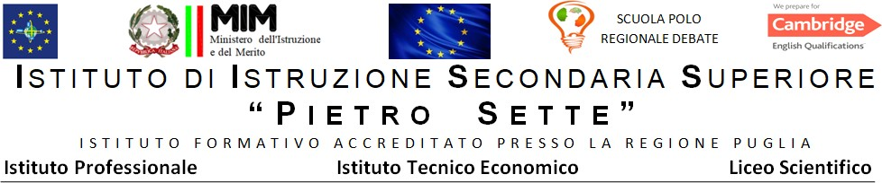

ANNO SCOLASTICO 2023/2024
PROGRAMMA DI EDUCAZIONE CIVICA SVOLTO DALLA CLASSE III CLS

DOCENTI: Tataranni Tiziana, Falvo Giovanna, Clemente Rosanna, Lopane Alessandra, Abbruzzese Maria Luigia, Difonzo Anna, D’Ambrosio Michele, Marinuzzi Barbara, Perniola Patrizia

Modulo 1 (Cittadinanza e Costituzione - Educazione Digitale - Tutela della privacy)
- Educazione alla legalità. Incontro in auditorium con Antonio Vassallo, testimone della strage di Capaci. Cyber crime. Internet banking fraud, intellectual property
- I diritti fondamentali. La condizione della donna nel mondo e in Italia; i diritti dell’infanzia, il diritto allo studio; la criminalità economica. Le Convenzioni Internazionali. La libertà di parola (art. 21 della Costituzione della Repubblica).
- Le Istituzioni locali. Incontro con il sindaco presso la sala consiliare della città.

Modulo 2 (Educazione alla salute e al benessere - elementi di statistica)
- Obiettivo 1 Agenda 2030: porre fine ad ogni forma di povertà nel mondo.
- Obiettivo 2 Agenda 2030: porre fine alla fame, raggiungere la sicurezza alimentare, migliorare la nutrizione e promuovere un’agricoltura sostenibile
- Obiettivo 3 Agenda 2030: come garantire una vita sana e promuovere il benessere di tutti a tutte le età. Gli alimenti micronutrienti e macronutrienti; l’attività fisica, malattie della pelle, ricerca di biomolecole negli alimenti, malattie cardiovascolari, le analisi del sangue, le allergie.
- Elementi di statistica: medie, dipendenza e interdipendenza tra variabili, regressione statistica.

Santeramo in Colle, 04/06/24

Il docente referente gli alunni
Prof.ssa Tiziana Tataranni

